~~為配合政府政策，大陸散客組團尚未開放前~~
~~若有整團文化交流考察之需求，可參考此行程內容及售價~~

東方航空(台中直飛成都)
稻城亞丁~成都.四姑娘山.丹巴.雅江.理塘.日瓦~亞丁風景區.康定 風情八天
◆貼心安排：
●安排全程三排椅。
●全程每天礦泉水。
起飛城市 | 抵達城市 | 航空公司 | 航班編號 | 出發時間 | 抵達時間
台中 | 成都天府 | 東方航空 | MU 828 | 18:00 | 21:05
成都天府 | 台中 | 東方航空 | MU 827 | 13:45 | 17:00

第1天 | 台中清泉崗機場成都天府機場
今天集合於機場，搭乘豪華客機，飛往有”天府之國”之稱的四川省省會─成都市。成都旅游區是四川旅游的核心地帶，同時也是四川省政治、經濟、文化的核心， “天府之國”──成都是西南地區最大的平原，總面積1.26萬平方公里，人口1000多萬。。
餐 食 | X | X | 機上 宵夜20(粥+點心~外賣送)
住 宿 | 成都天府國際大酒店或同級

第2天 | 成都巴朗山隧道貓鼻樑觀景臺（279公里~4小時）四姑娘山景區雙橋溝風景區⓪景區車丹巴（102公里~2小時）
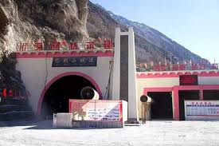
【巴朗山隧道】隸屬九環線映秀至日隆旅遊公路，是四川九寨溝、黃龍、紅原大草原、四姑娘山構成的黃金旅遊線路的重要路段，是小金縣以及臥龍自然保護區的生命通道。
【貓鼻樑觀景臺】貓鼻樑位於阿壩藏族羌族自治州小金縣303省道附近，是巴郎山至日隆的必經之地，觀四姑娘山全貌和日出、日落的很贊點。在貓鼻樑遠眺，前面是海子溝，後面是四姑娘山，風景絕對的震撼。
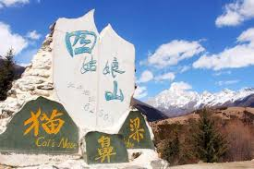
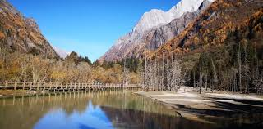
【四姑娘山】。四姑娘山屬邛崍山脈，主峰姐妹峰海拔6240米。四姑娘山由四座毗連的雪峰組成，終年銀裝素裹，如四個美麗的白衣仙女在群山之中，因而得名。四姑娘山以雄峻挺拔著名，山體陡峭，直指藍天，為各國登山家所矚目，人稱“中國的阿爾卑斯”。四姑娘山由三條溝組成，分別為長坪溝、雙橋溝、海子溝，其中主要景點集中在長坪溝。四座山峰的景點海拔分別為：大姐山峰5355米、二姐山峰5454米、三姐山峰5664米、四姐山峰6250米，另外，婆繆山5413米、巴朗山埡口海拔4487米。
【長坪溝】其全長29公里，面積約為100平方公里，峡谷長天 ，平缓悠長，四姑娘山就坐落在溝内16公里處。景區内有古柏幽道、喇嘛寺、干海子、枯樹灘及數十米高的飛瀑，並有奇石之景。春天山花與油菜花齊開；歷經滄桑的翠柏青松郁郁葱葱，飛瀑流泉在密林中嘩嘩作響，古代驛路在茫茫林海里穿梭延伸。
餐 食 | 酒店內 | 野菌風味RMB 50 | 丹巴風味RMB 60
住 宿 | 丹巴吉美大飯店或同級

第3天 | 丹巴甲居藏寨景區①交通車（11公里~0.5小時）雅拉雪山觀景臺（69公里~1.8小時）遠眺①塔公草原風光木雅金塔（50公里~1小時）新都橋自然風光（37公里~0.9小時）高爾寺山隧道（20公里~0.6小時）雅江（41公里~1小時）
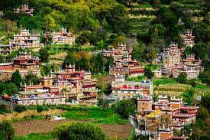
【甲居藏寨】位於甘孜州丹巴縣境內，是極具嘉絨藏族特色的藏民居村寨。遊玩藏寨，在寨子對面的山坡上看全景頗為壯觀的。而走進藏寨後，只能看到一座座分散開的藏式樓房。樓房底下一層圈養牲畜，往上依次有鍋莊室、起居室、經堂和家碉等，有的樓房還設有陽台。潔白的牆壁上繪有日月星辰及宗教圖案，美麗而壯觀。
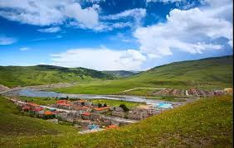
【雅拉雪山觀景台】位於塔公草原，這裏可以遠眺雅拉雪山的全貌。雅拉雪山的藏語全稱為“夏學雅拉嘎波”，意為東方白氂牛山。視線好的時候，可以看到雪山的金頂在陽光下閃閃發光，壯觀而神祕。山下的草原上常有成羣的牛羊悠閑地吃草，與遠處的雪山形成了一幅人與自然和諧共處的美景。在這裏，可以盡情享受大自然的寧靜和大氣，感受高原的魅力。
【塔公草原風光】塔公草原景區以高聳的雅拉雪山、起伏的草原和草原上金碧輝煌的「木雅金塔」為主要內容。景區有有塔公寺、塔公寺塔林、雅拉雪山等景點。塔公寺有「小大昭寺」之稱，是康巴地區藏民朝聖地之一。雅拉雪山又叫雅拉神山，是藏區四大神山之一。
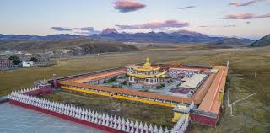
【木雅金塔】又名木雅尊勝塔，是多吉紮西活佛為紀念十世班禪大師於此灌頂布法而修建的佛塔。位於雅拉神山、夏古冬青山、文殊山、觀音山等八座神山所環繞的中心，藏語稱“古汝塘”，意為“蓮師道場”。木雅金塔是一座壇城式佛教寺廟建築，黃金帖頂，共分三層：一層為顯宗殿，供奉有釋迦牟尼佛、觀世音菩薩、文殊菩薩等；第二層為密宗殿，供奉有蓮花生大師和密宗傳承上師像；第三層為佛陀尊身塔，塔內裝藏了《大藏經》、五種舍利和伏藏品等。三層分別代表著佛、法、僧三寶和大、小、密三乘。金塔外簷還有金鹿、鼇頭、金翅鳥、寶幢等帖金飾物。金塔外的轉經廊裝有470個轉經筒，內裝“金剛薩埵百字明咒”22億遍。金塔四周有4座台閣式佛塔，每座塔內藏10萬小佛塔。
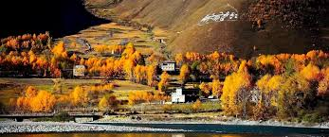
【新都橋自然風光】新都橋又稱東俄羅，是川藏線上的一個小鎮，位於318國道川藏南北線的分叉路口。無垠的草甸，曲折的溪流，金黃的秋葉，山坡上大片牛羊在安詳的覓食，遠處散落著幾簇藏族村寨，這就是新都橋，號稱「攝影家的天堂」。一個個典型的藏族村落散佈在公路兩旁，依山傍水。淺淺的小河與公路相偎著蜿蜒流淌。房前路旁矗立著一棵棵挺拔的白楊，在夕陽中炫耀著特有的金黃。 一群群的犛牛，點綴在田園牧歌式的圖畫中，平添出許多生動。遠處的山脊，舒緩地在天幕上劃出一道道優美的弧線。
【高爾寺山隧道】高爾寺山隧道全長5682米，穿越海拔4412米的高爾寺山，連接康定、雅江兩市縣，隧道洞口海拔3920米，屬於典型的高原高寒地區特長隧道。該隧道建成後將縮短里程21公里，節省通行時間40餘分鐘，繞避老路陰山冰雪路段，極大提升道路抗災能力、通行能力、行車安全性。 高爾寺山隧道地處高原高寒地區，自然環境非常惡劣，隧道洞口空氣中的氧氣含量在7至8月富氧期也只有內地平原地區的60%左右，冬季氧氣僅為內地的40%，大氣壓比成都等地低近50%，正常走路都會很困難。
餐 食 | 酒店內 | 八美合菜RMB 50 | 松茸湯鍋RMB 60
住 宿 | 全季大酒店或同級

第4天 | 雅江理塘(219公里~4.5小時）天路十八彎觀景臺無量河谷海子山自然保護區（107公里~2.2小時）長青春科爾寺①電瓶車（90公里~2小時）桑堆紅草灘稻城（64公里~1.1小時）萬畝青楊林
【理塘縣】位於中國四川省甘孜藏族自治州，是著名的高海拔旅遊地，因海拔高達4,000米以上，被譽為「世界高城」與「天空之城」。這裡位於318國道樞紐，擁有絕美的毛埡大草原、康區歷史最悠久的長青春科爾寺，以及藏族文化特色，因丁真爆紅而備受矚目。
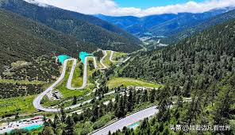
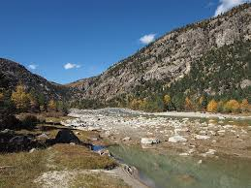
【天路十八彎觀景臺】位於雅江開往理塘的路上，屬於四川境內的318國道，翻越海拔4659米的剪子灣山。大多數都是回頭彎，也就是髮夾彎。 站在剪子彎山埡口俯瞰，「天路十八彎」的觀景台上能俯瞰剛才爬坡經過的蜿蜒道路，曲折的胳膊肘彎，有一種震撼的曲線美。天路十八彎位於雅江開往理塘的路上，屬於四川境內的318國道，翻越海拔4659米的剪子灣山。大多數都是回頭彎，也就是髮夾彎。 站在剪子彎山埡口俯瞰，「天路十八彎」的觀景台上能俯瞰剛才爬坡經過的蜿蜒道路，曲折的胳膊肘彎，有一種震撼的曲線美。【無量河谷】理塘河，長江上游金沙江支流雅礱江的支流，又名無量河，又有勒曲、木裡河之稱。無量河谷：位於理塘至稻城的路上，河谷風光幽雅，無量河的高原無鱗黃魚味道鮮美，為來往遊客必嘗的佳餚。理塘河在理塘縣境內河段稱勒曲；在木裡縣境內河段又稱木裡河、小金河。源于巴塘縣北夏塞雪峰南坡，向東入理塘縣境，于大毛埡壩接納哈日溝後轉向東南流，過理塘城南轉向南流，經濯桑藏壩入東朗山與太陽山的狹谷地區，再縱貫木裡縣中部，接納臥龍河後入鹽源縣境，於縣西北夾沙注入幹流，全長500公里，流域面積19114平方公里，是雅礱江下游大支流。
【海子山自然保護區】位於理塘縣和稻城縣之間，平均海拔4500米，是青藏高原上最大的古冰體遺跡，以“稻城古冰帽”著稱。海子山最獨特的景觀即是大大小小的礫石構成的石河、石海以及形態各異的冰蝕湖（海子），1145個大小不等的海子遍布山間，如千百顆鉆石熠熠閃光，其密度之大為世間罕見，海子山由此得名。
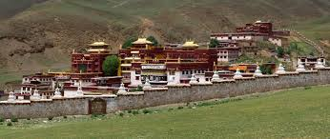
【長青春科爾寺】又稱理塘寺，於1580年由第三世達賴喇嘛索南嘉措創建，是康區歷史最悠久，規模最大的藏傳佛教黃教寺廟。長青春科爾為藏語譯音，“長青”意為彌勒佛（即未來佛）“春科爾”意為法輪，“長青春科爾”意為彌勒佛法輪（標誌著法輪常轉、妙諦永存）。位於四川甘孜藏族自治州理塘縣，是康巴第一大格魯派寺院，曾有稱曰：“上有拉薩三大寺，下有安多塔爾寺，中有理塘長青春科爾寺”。
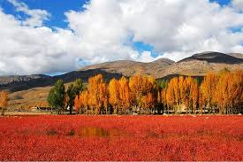
【桑堆紅草灘】位於稻城縣北部，距離縣城28公里。桑堆是典型的藏族村寨，風景秀麗。最著名的就是那片耀眼的紅草灘，很多人在此駐足，只為拍攝那一片紅的沁人心脾的紅草灘。遼闊的牧場一望無邊，河水緩緩流過，遠處起伏的山巒間散落著幾處民居，這就是桑堆。村邊有一個足球場大小的濕地，每年的9月底10月初，一團團一簇簇水草象被點燃了一樣，紅的像火，吸引了川藏線上無數的行人駐足，這就是著名的紅草灘。
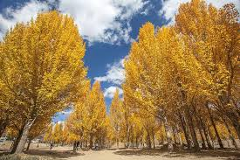
【萬畝青楊林】稻城一帶除了美麗聖潔的神山聖湖外，反映這裡標誌性風光的就是壯觀的青楊林了。春夏時節綠意盎然的青色楊林，讓天地間充滿生機；而秋天一派金黃的金色楊林，枝頭黃葉在陽光下金光燦燦，就像片片金箔掛在樹上，襯托多彩的天空與變換的光影，在攝影者眼中都是絕佳的素材，所以稻城縣也被譽為「青楊樹故鄉」。青楊是生長於海拔800-3200米地帶的落葉喬木類樹種，此地的海拔卻高達3700米，因此這片青楊林是迄今世界上海拔最高的楊樹林，而這萬畝的青楊林，均由川西的林業局栽種，多達二十萬株廣闊挺拔的樹林，為治理當地的風沙起了至關重要的作用，也因而能保護稻城亞丁及周邊景區擁有純淨的空氣與景觀。
餐 食 | 酒店內 | 回頭香風味 RMB 50 | 酒店晚餐RMB 80
住 宿 | 稻城亞丁豪生飯店或同級

第5天 | 稻城亞丁風景區①景區車①電瓶車洛絨牛場沖古寺珍珠海朝拜~央邁勇夏洛多吉仙乃日神山
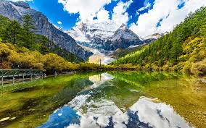
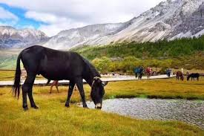
【亞丁風景區】位於甘孜州南部稻城縣日瓦鄉境內，被國際友人譽為“水藍色的星球上的最後一片淨土”。景區從海拔2900米（貢嘎河口）至6032米（仙乃日峰）攀升，以仙乃日、降邊央、夏納多吉三座雪峰為核心區，其中，人們把仙乃日比作大佛、把央邁勇比作少女，將夏諾多吉當作少年，三座神山就像三尊聖靈，這裡也就成了藏民心中朝聖的聖地。除三座神山外，景區內還有俄初山、牛奶海、五色海、貢嘎銀溝等景點。由於特殊的地理環境和自然氣候，這裡形成了獨特的地貌和自然景觀，是我國保存最完整的一處自然生態系統。亞丁風景區都是與稻城風景區放在一起的，被譽為“最後的香格里拉”。
【洛絨牛場】洛絨牛場是亞丁自然保護區著名景點之一，海拔4150米，是附近藏民放牧的牧場。洛絨牛場背靠三座神山，是觀賞三怙主雪山的最佳地點。牛場周圍是連綿的高山草甸，春夏時節草甸上野花盛開，漫山遍野，非常壯觀。貢嘎河從牛場穿過，成群的牛羊在河邊和山坡上悠閒的吃草，一派和諧景象。徒步轉山的背包客常在此安營紮寨，觀賞拍攝神山日出日落。
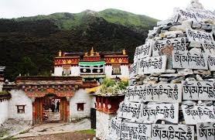
【沖古寺】於仙乃日雪峰腳下。寺院毀壞嚴重，一片殘垣斷壁，建寺年代無從考察。沖古寺隸屬貢嘎郎吉嶺寺，根戈活佛派有紮巴在此念經頌佛，小經堂內供有泥塑釋迦。

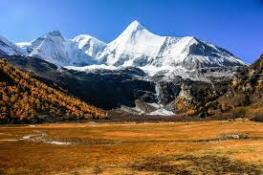
【珍珠海】在藏語中稱為「卓瑪拉措」，是仙乃日的融雪形成的海子。面積約0.1平方公里。密林中的珍珠海如一顆鑲嵌在蓮花寶座上的綠寶石，碧波蕩漾，粼粼波光中透出無限清麗，湖畔四周，參翠如屏。春天湖邊片片杜鵑花燦爛怒放，秋天層林盡染，倒影著五彩斑斕的世界，令人目眩神迷。
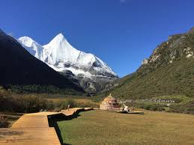
【朝拜央邁勇】藏語意為：文殊菩薩，位於亞丁自然保護區內，海拔5958米，為亞丁三怙主雪山的南峰，位列三怙主之首。站在央邁勇峰下，轉身向後瞧去，由群山環繞著的寬闊峽谷間，森林、草地、溪流和睦地各守一方，央邁勇峰則像嫻靜端莊，冰清玉潔的少女，潔白而巍峨，顯得神聖而莊嚴，這氣勢莽莽的自然景觀，儼然一處不食人間煙火的世外桃源。。對於從稻城方向過來的人們來說，央邁勇是三座雪山裡最難以見到的一座。人們需要從龍龍壩進入山谷，途徑沖古寺和神水門之後，才能看到央邁勇。從洛絨牛場、五色海、牛奶海都可以看到央邁勇，而山形以從神水門到洛絨牛場途中所見為最挺拔。
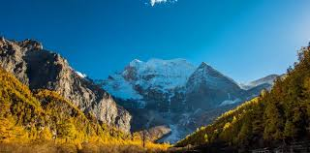
【遠觀夏諾多吉】雪山位於稻城縣與涼山州木裡縣的交界處，海拔5958米，是三怙主雪山之一，排行第三。夏諾多吉雪山是「金剛手菩薩」的化身，這是佛教中除暴安良的神祇，它勇猛剛烈，神采奕奕，胯下圍著斑斕的虎皮，腰間纏著大蟒，威武雄壯。夏諾多吉為三怙主雪山的東峰，主峰為三稜錐狀，造型跟金字塔相似。雪山兩翼鋒利似刀，蜿蜒綿亙，在天空中勾勒出的線條尖銳有型。
【遠觀仙乃日】是亞丁三怙主神山之一，是「三怙主」雪山的北峰，佛位排在第二位，海拔6032米，是中國最美的十大神山之一。仙乃日神山外形呈環形冰斗下斜造型，所以從兩側觀看時，山峰始終面對著遊客。峰頂終年積雪不化，山形酷似一尊身體後仰的大佛，端坐在蓮花寶座上，十分威武。
餐 食 | 酒店內 | 景區餐廳 RMB 50 | 酒店晚餐RMB 80
住 宿 | 稻城亞丁豪生飯店或同級

第6天 | 稻城白塔群理塘毛埡大草原風光(224公里~4.5小時）兔兒山風光(146公里~3小時）桑堆小鎮(52公里~1小時）康定(392公里~8小時）折多山觀景臺
【稻城白塔】位於稻城大橋橋頭，稻城加油站背後，純四方形的佈置是稻城白塔的底座，白塔分為3部分，塔尖，塔身，塔基座，基座安放著一排排的轉經輪，以供藏民虔誠膜拜，塔身分為3部分，頂部供奉著一尊菩薩。因為塔全身潔白，所以取名為白塔。站在塔頂，便可俯瞰整個稻城縣城。
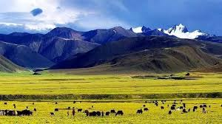
【毛埡大草原風光】位於世界高城理塘縣境內，遼闊的草原一望無際，每年6－9月份，草原上杜鵑盛開，是最美麗的時節，2005年中國國家地理評選其為中國最美的六大草原之一。美麗的毛埡草原位於理塘縣和巴塘縣之間，318國道（川藏南線）橫跨草原之上，是四川省最大的草原。每年8月初，理塘縣著名的賽馬節都會在草原上舉辦，屆時周邊藏民攜家帶口，在草原上紮起成片的帳篷，形成了世界上最為壯觀的草原帳篷城。藏民們在草原上載歌載舞，舉辦持續幾天的賽馬活動，節日的最後幾天還有規模龐大的轉山活動，頗為壯觀。
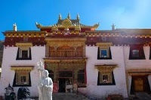
【兔兒山風光】稻城兔兒山位於海子山自然保護區的北部，遠觀就像兔子耳朵屹立在風中。山勢十分奇特，山峯寸草不生，周圍是陡峭的冰蝕峯林地貌，映襯着晶瑩剔透的海子門，頗為壯觀宏大。
【桑堆小鎮】風景綺麗，在公路沿線的牧場開闊平展，河流平緩如鏡。遙望遠處，在起伏的山巒間散落著村落、牧人、牛羊，呈現一派寧靜祥和的景象。
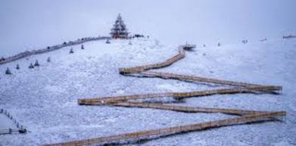
【折多山觀景臺】折多山位於四川省甘孜州境內，海拔4962米，是康巴第一關。折多山又是重要的地理分界線，西面為高原隆起地帶，有雅礱江，右為高山峽谷地帶，有大渡河。大渡河流域在民族、文化形態等方面處於過渡地帶，主要分佈著有「嘉絨」之稱的藏族支系。其地域往北可至四川省阿壩州的大小金川一帶，折多山以東是山區，而折多山以西則是青藏高原的東部，真正的藏區。
餐 食 | 酒店內 | 高山鱈魚湯鍋 RMB 50 | 康巴風味RMB 60
住 宿 | 康定康巴美侖國際飯店或同級

第7天 | 康定瀘定橋雅康高速成都(262公里~3.5小時）太古裏步行街
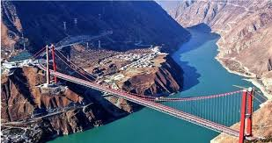
【瀘定橋】大渡河上，瀘定橋橫跨大渡河，為鐵索懸橋，淨跨長100米，橋面距枯水位14.5米，由13根鐵鏈組成。橋身有9根鐵鏈，平行系于兩岸，上鋪木板，以作橋面；橋欄左右鐵鏈兩根作為扶手，每根重約2.5噸。歷史記載橋始建于清康熙四十四年，康熙帝御書“瀘定橋”三字匾額挂于橋頭，至今橋東仍然立有康熙《御制瀘定橋》碑。 270多年來成為四川內地通往康藏高原的重要通道。
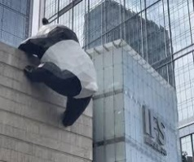
【雅康高速】（G4218雅安至康定）是連接四川成都平原與甘孜藏區的「雲端天路」，全長約135公里，橋隧比高達82%，終結了甘孜州府不通高速的歷史。全線雙向4車道，設計時速80公里，從成都出發約3.5小時可達康定，是前往海螺溝、貢嘎山等景點的重要高海拔快速通道。
【成都太古裏裸眼3D裸眼】這塊3D螢幕位於中紗帽街與東錦江街十字路口，讓市民愛不釋手的熊貓在太古裏3D裸眼螢幕的“C位出道”，為成都一張別致的“名片”，成為成都旅行必打卡網紅地之一。最後大螢幕上出現“更好的成都，成就著更好的你”這城市 廣告詞：牛！因為熊貓愛上了這座城。
餐 食 | 酒店內 | 土砂鍋RMB 50 | 火鍋風味RMB 80
住 宿 | 成都中鴻溫德姆至尊飯店或成都龍泉驛百悅希爾頓飯店或同級

第8天 | 成都寬窄巷子機場台中
【寬窄巷子】寬窄巷子是成都遺留下來的較成規模的清朝古街道，與大慈寺、文殊院一起並稱為成都三大歷史文化名城保護街區。寬巷子與窄巷子又是成都這個古老又年輕的城市往昔的縮影，一個記憶深處的符號。
餐 食 | 酒店內 | X | X
住 宿 | 溫暖的家

※團費包含：
★兩地機場稅及燃油附加稅，行程所列之航班、門票、餐食、交通。
★保險：每人投保旅責險(旅行業責任保險)。
備註:團費不含旅平險(旅遊平安險)~如旅客需要，請自行加保。
★住宿：舒適雅潔飯店，兩人一房雙標房為原則。（指定單人房或大床房或套房另計）

※團費不包含：
★證件申辦費用：護照、台胞
★小費：NT300x天數
★私人消費：行李小費及房間小費、行李超重費、飲料及酒類、洗衣、電話、電報及私人交通費。

※為了讓您不虛此行，當地專業的導遊們會貼心的在車上準備當地特殊的土產、特色點心與零食，您可自由選擇購買。

其他注意事項
★如遇景區設備不定期的維修或停駛，將由景區安排遊覽方式，如有不便，敬請見諒。

※行程內容順序僅參考，依當地旅行社做最後確定，若遇不可抗拒之情況，本公司保留調整之權利，敬請見諒。
※旅遊巴士，私人物品請務必自行保管並隨身攜帶，勿放車上。
※旺季人潮多景點易有排隊情況，請貴賓耐心等候，如排隊情況已嚴重影響整體行程及食宿安排時，為維護旅遊品質及貴賓權益，行程將會斟酌調整並妥善安排，敬請見諒。

1、行程內容因國際或國內班機變動而有所調整。
2、按摩等自費行程,請貴賓視服務人員狀況酌給小費以示鼓勵及獎勵辛勞。
3、因綠色環保各地酒店取消一次性用品，請自行攜帶牙膏、牙刷及洗漱用品。
4、以上報價已分攤60歲以上的老人及小童優惠門票價格，如產生優惠票，恕不退回。
5、為維護旅客當地安全與旅遊權益，本行程全程不得脫隊或擅自離隊，如旅客脫隊或離隊者，則視同終止旅遊契約。
6、前往大陸地區，行動電源有清楚明顯標示30000 mAh以下，可放隨身行李攜帶，若超過中國海一律沒收。若您的行動電源無詳細的標示mAh容量，請攜帶商品說明書或包裝盒說明，否則海關將視同於超過30000 mAh，予以沒收！
7、根據《中華人民共和國道路交通安全法》，第五十一條規定：車輛行駛時，駕駛人、乘坐人員應當按規定全程使用安全帶，請務必提醒注意。
8、根據中國民用航空局有關規定，旅客不得隨身攜帶或在手提行李、托運行李中運輸打火機、火柴，如旅客隨身攜帶或在手提行李、托運行李中有打火機火柴的，請取出並自行處置。否則，將可能面臨中國公安機關5000元人民幣以下罰款、拘留等行政處罰
9、自2007年3月起，旅客隨身手提行李，攜帶液體.膠類.噴霧罐..每個容器不得超過100cc(100g)，(P.S建議:液態.膏狀物品或剪刀或尖銳物品, 若有攜帶,請勿放在隨身行李,請放至在拖運行李內)
10、特殊餐食：若有特殊餐食者(例如吃素者)，最少請於出發前5天（不含假日）告知承辨人員，為您處理。且中國地區素食烹飪手藝水準與台灣落差甚大，各團體餐廳皆以簡便的炒青菜2~3道為主，敬告素食客人如前往中國旅遊，請先自行準備素食罐頭或泡麵等，以備不時之需。
11、行程須同進同出，不可延回，若脫隊者行程中所載明之餐食，旅遊，住宿，機位等團體行程，將視同為個人放棄行為，恕不退費，敬請見諒。
12、近年來中國地區逐步發展迅速，飯店如雨後春筍中增加，故會有一種準星級名詞出現，針對此現象提出說明如下：
A. 新酒店成立需經試營業一年後才能進行星級評等，但各酒店在建立時會依各星級之規格建造設定，故會有此【準5, 4】名詞產生。
B.有些酒店未參與星級評等，但酒店在建立時會依各星級之規格建造設定，故會有此【準5, 4】 名詞產生。

2025年6月28日起 禁止攜帶無3C標識行動電源上飛機 請留意。

